速拓食品类软件采购入库单操作图解

“采购入库单”是企业确认采购收货的依据，在实际处理时您可以将其视同采购发票。通过该单，一方面可以将商品作入库处理，另一方面可以进行货款的结算操作，实现物流和钱流同步处理。

1、打开【业务管理=>采购入库单】，点击【新增】，可以激活单据，并生成一个新单号。如下图。
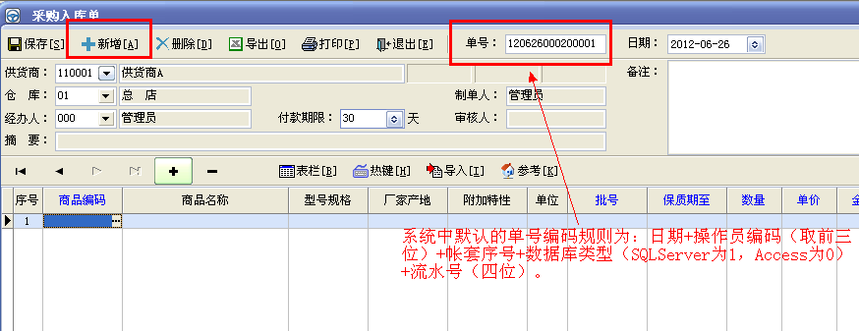

2、选择“供货商”。这里可以填写供货商的简拼、编码，回车后系统会自动过滤，也可以点击后面的按钮，在弹出的“往来单位”窗口中进行选择。如果找不到供货商，可以在该窗口中直接添加。如下图。
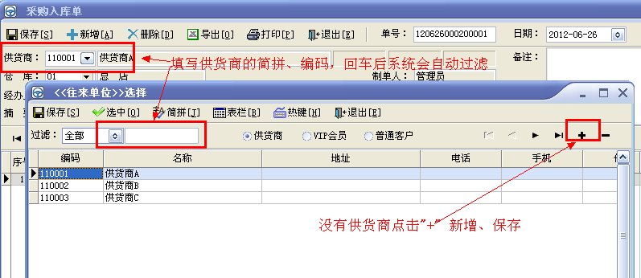

3、添加商品。在“商品编码”栏中输入商品的编码、简拼、条码，回车，系统会自动出现与所输入信息匹配的商品资料。也可以使用快捷键"/"将光标定位在【商品条码】处进行输入。如下图。
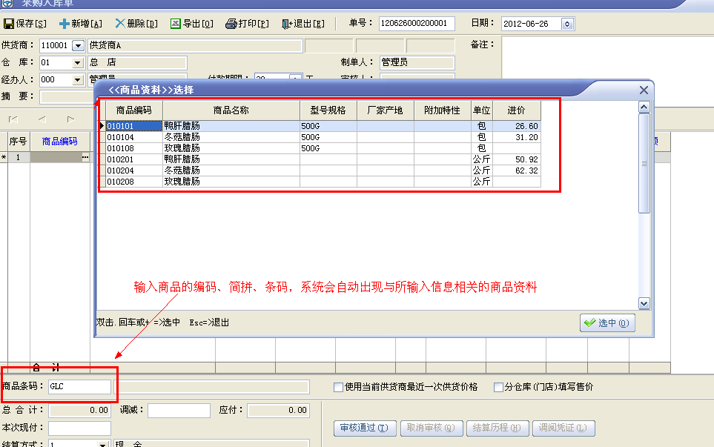

4、输入“批号”。只有“成本核算方式”是“先进先出法”的商品才允许输入批号。[在基础资料->商品资料]中找到这个商品，在[增强属性]中将“成本核算方式”设置成“选择先进先出法”。如下图。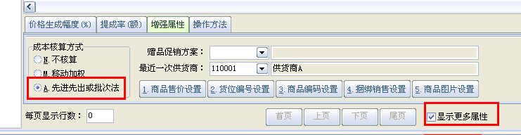

5、“原价”栏的值取自该商品在【商品资料】中的“跟踪价”。“采购入库单”审核通过后，系统又将此“原价”反填入【商品资料】的“跟踪价”中；将“单价”填入【商品资料】的“进价”中。如下图。
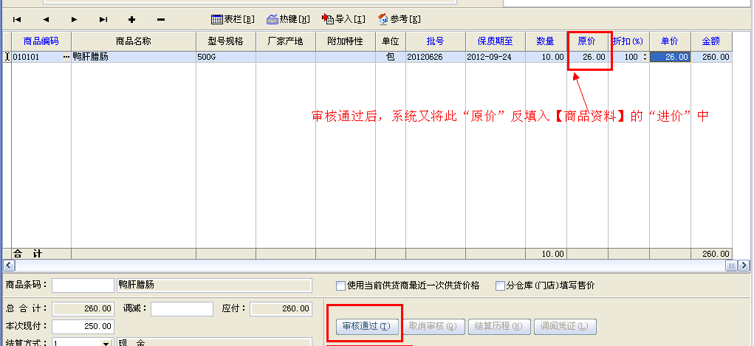

6、输入“保质期至”。入库单中默认的保质期是软件根据“基础资料-商品资料-保质期（天）”和入库单的当天日期自动核算出来的，可以手动修改。如图1、图2。
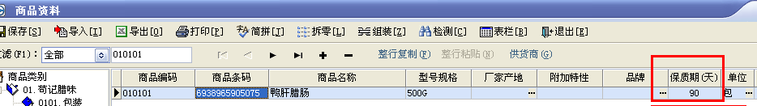
图1

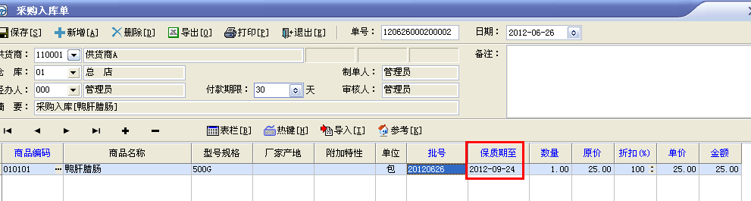
图2

7、在“条码栏”快速输入“单价”的方法
如果单价带小数，则直接在条码栏输入单价即可，比如单价是25.5元，则在条码栏输入“25.5”；如果单价是整数，则在单价后面加个小数点“. ”即可，比如单价是25元，则在条码栏输入“25. ”或“25.0”。如下图。

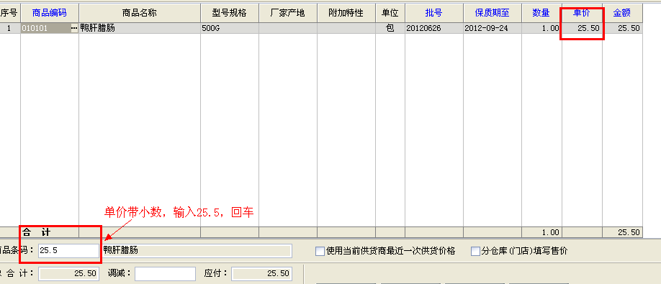

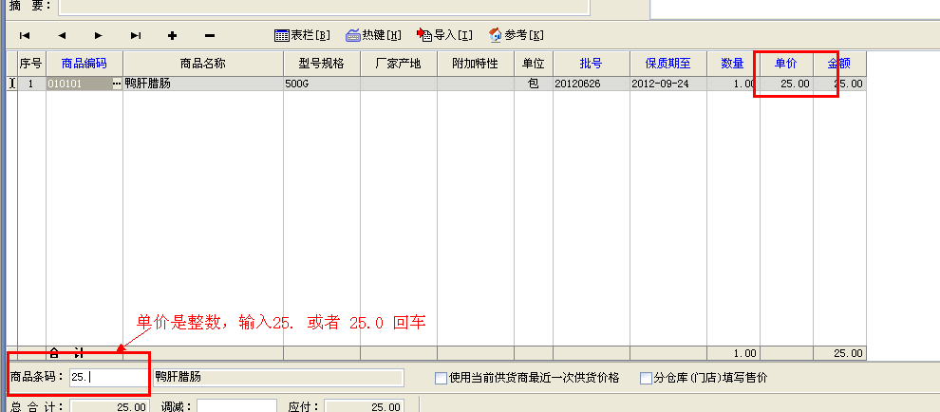

8、在“条码栏”快速输入"数量”的方法
在条码栏输入，在数量前多输入一个字符“+”即可，比如数量是10，则在条码栏输入“+10”。如下图。
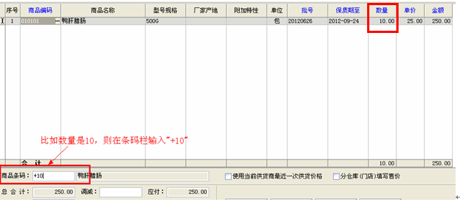
9、【本次现付】。使用快捷键“*”将光标定位在“本次现付”处，填写所付金额。如果“本次现付”为零，那么当您单击【审核通过】按钮后，对当前供货商的应付账款会自动增加； 当您单击【取消审核】按钮后，对当前供货商的应付账款会自动减少。如下图。
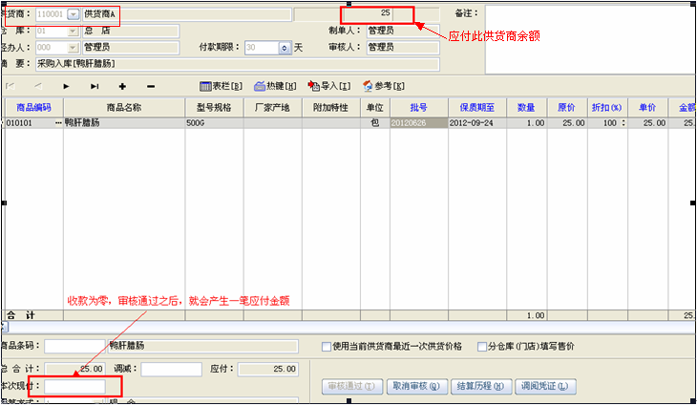

10、审核通过。当您单击[保存]后，该单据只以“草稿”的形式保存，商品的库存不会发生增减变化,此时您可以随意调整单据中的数据。只有当您单击[审核通过]后，商品的库存才会增加。(如下图）。
单击[审核通过]后,用户将不能再对该单据中的数据进行调整，若需调整，可以采用如下方法：
(1）可通过单击[取消审核],将该单据恢复为“草稿”状态，这时商品的库存也相应减少；
（2）在“业务报表—业务单据查找”中，输入汇总条件后，点击[查询],找到该单据后，双击打开，然后点击[取消审核]，修改之后，再点击[审核通过]。
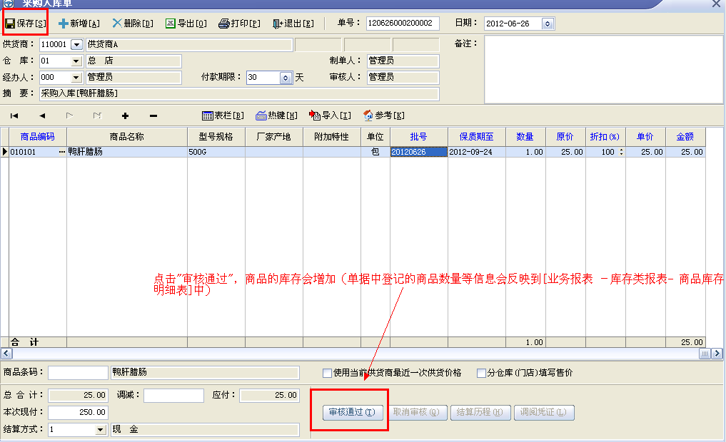

11、若“使用当前供货商最近一次供货价格”栏打“√”，则系统自动提取当前供货商最近一次供给您当前行商品的价格。如下图。
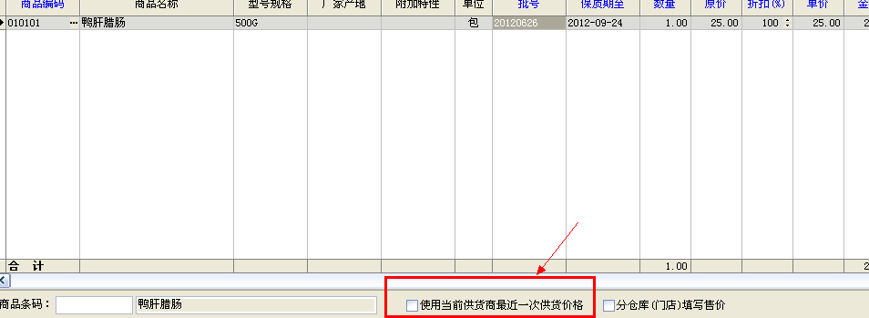

12、若“分仓库（门店）填写售价” 栏打“√”，【采购入库单】审核通过后，系统会将“批发价，零售价，会员价”反填到【商品资料】中本【采购入库单】所选的仓库的相应的商品价格之中。如下图1、图2。
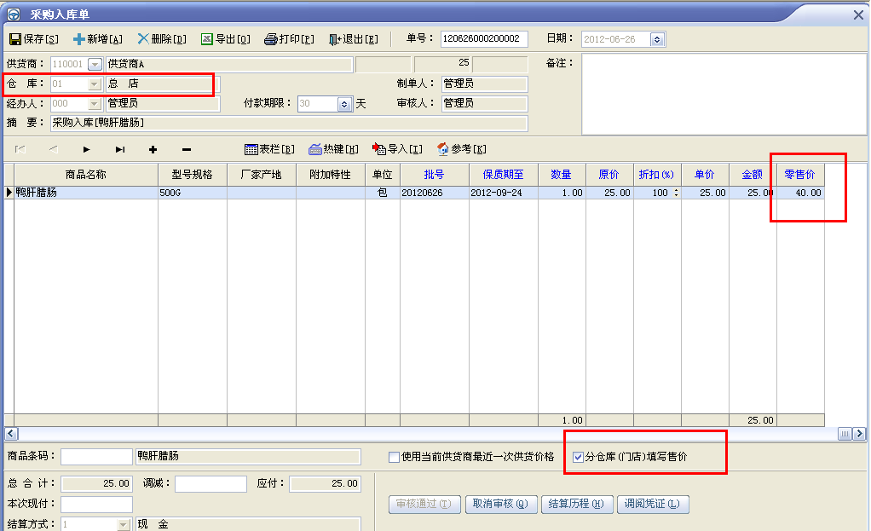
图1
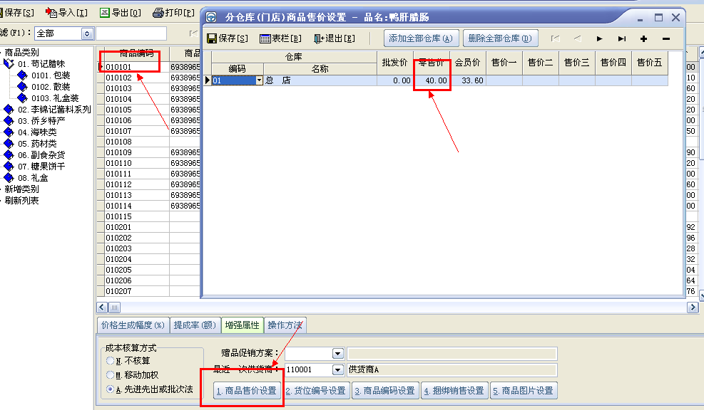
图2

13、【表栏】。在“表栏”中将“批发价、零售价、会员价”设置为显示，在入库的同时可以直接修改商品的批发价、零售价、会员价。单据审核通过后，商品资料中的批发价、零售价、会员价会随之改变。如下图。
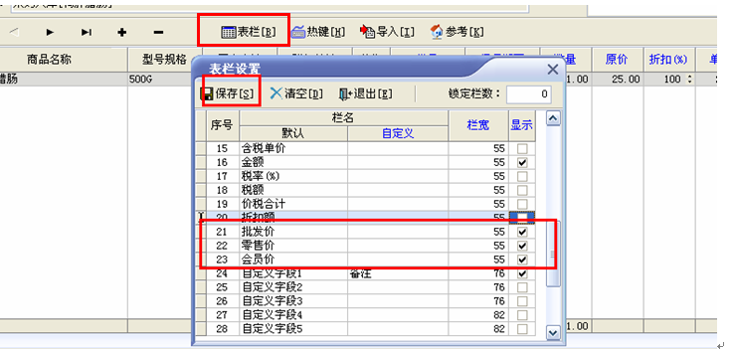

14、【参考】。单击【参考】按钮，可以在弹出的“参考单据”窗口中选择可供参考的采购订货单、采购入库单，以实现单据（商品）明细的快速输入。
